Esame di stato: IV prova
PROVA DI MATEMATICA

a.s. _____/_____

NOME_____________COGNOME_______________

CLASSE_______

ISTRUZIONI GENERALI

Fai la massima attenzione a queste istruzioni.
Troverai nel fascicolo 20 domande di matematica.
Ogni domanda ha tre o quattro possibili risposte, ma una sola è quella giusta. Prima di ogni risposta c’è una lettera dell’alfabeto.
Per rispondere metti una crocetta nel quadratino a sinistra della risposta che ritieni giusta, come nell’esempio seguente.
Esempio 1

1. Quanti giorni ci sono in una settimana?

□ A. Sette.
□ B. Sei.
□ C. Cinque.
□ D. Quattro.

È stata messa una crocetta nel quadratino corrispondente alla lettera ‘A’ perché in una settimana ci sono sette giorni.

Se non sei sicura/o di una risposta, segna la risposta che ti sembra giusta e continua con la domanda successiva.

Se ti accorgi di aver sbagliato, puoi correggere scrivendo NO accanto alla risposta sbagliata e mettendo una crocetta nel quadratino della risposta che ritieni giusta, come nell’esempio seguente.
Esempio 2

2. Quanti minuti ci sono in 1 ora?

NO □ A. 30
□ B. 50
□ C. 60
□ D. 100

In questo esempio la prima risposta ‘A’ (sbagliata) è stata corretta con la risposta ‘C’ (che è quella giusta).

Non scrivere con la matita, usa soltanto una penna nera o blu.
Alcune domande sono a risposta aperta: scrivi nelle righe predisposte

Puoi usare le pagine bianche alla fine del fascicolo o gli spazi bianchi accanto alle domande per fare calcoli e/o disegni.

Hai a disposizione 45 minuti per rispondere alle domande. L’insegnante ti dirà quando cominciare a lavorare. Quando l’insegnante ti comunicherà che il tempo è finito, posa la penna e chiudi il fascicolo.
Se finisci prima, puoi chiudere il fascicolo e aspettare la fine, oppure puoi controllare le risposte che hai dato.
Non iniziare a lavorare finché l’insegnante non te lo dirà.

1. Alessandro, Bianca, Carlo e Daniela devono raggiungere la stazione per prendere il treno delle 17.00
Alessandro esce di casa alle 16.30 ed impiega 40 minuti per arrivare alla stazione.
Bianca esce di casa alle 16.20 ed impiega 20 minuti per arrivare alla stazione.
Carlo esce di casa alle 16.10 ed impiega 30 minuti per arrivare alla stazione.
Daniela esce di casa alle 16.00 ed impiega 50 minuti per arrivare alla stazione.

Chi di loro non riuscirà a prendere il treno delle 17.00?

 | A. | Alessandro
 | B. | Bianca.
 | C. | Carlo.
 | D. | Daniela.

2. Su una scatola di spaghetti c’è scritto:

Spaghetti

cottura 12 minuti

500 grammi

Per cuocere 250 g di spaghetti quanti minuti sono necessari?

 | A. | 6 minuti
 | B. | 9 minuti
 | C. | 12 minuti
 | D. | 24 minuti

3. Quanto può pesare un uovo di gallina?

 | A. | 1 g
 | B. | 10 g
 | C. | 100 g
 | D. | 1000 g

4. Come si scrive in cifre il numero quattromilaottocentonovantatre ?

 | A. | 48903
 | B. | 48093
 | C. | 40893
 | D. | 4893
_____________________________________________________________________

5. Leggi il grafico e rispondi

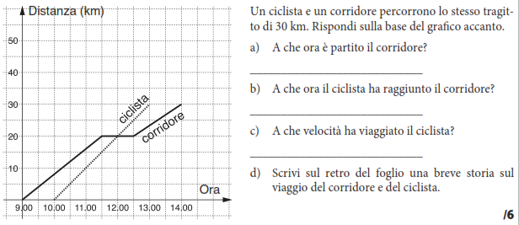
Quale distanza hanno percorso il ciclista e il corridore?
A che ora arriva il ciclista?

_____________________________________________________________________

6. Nella tabella sono riportate le temperature di un ragazzo che ha avuto la febbre per tre giorni

Giorno | Ora | Temperatura
Martedì | 8 | 39°
Martedì | 12 | 37°
Martedì | 16 | 38°
Martedì | 20 | 40°
Mercoledì | 8 | 37°
Mercoledì | 12 | 38°
Mercoledì | 16 | 38°
Mercoledì | 20 | 39°
Giovedì | 8 | 38°
Giovedì | 12 | 37°
Giovedì | 16 | 37°
Giovedì | 20 | 36°

VERO O FALSO | V | F
La temperatura più bassa è stata Mercoledì alle ore 8
La temperatura più alta è stata Martedì alle ore 20
La temperatura non è mai scesa sotto i 37°
La temperatura ha avuto, ogni giorno, un andamento crescente

________________________________________________________________________________________________

7. Con tre bastoncini lunghi 12 cm, 8 cm e 3 cm, che poligono è possibile ottenere ?

 | A. | Un triangolo equilatero
 | B. | Nessun poligono
 | C. | Un triangolo scaleno
 | D. | Un triangolo isoscele

____________________________________________________________________________________________

8. Osserva la striscia di numeri.
18
29
?

51
7

Quale numero manca?

 | A | 39
 | B | 40
 | C | 41

____________________________________________________________________

9. Un treno parte alle ore 10:00 dopo venticinque minuti si ferma per 5 minuti. Riprende il percorso e viaggia per 2 ore.
A che ora arriva a destinazione?

 | A | 12:00
 | B | 12:30
 | C | 12:25
 | D | 13:30
_____________________________________________________________________
10. Quanto misura il perimetro della figura?

20 cm

10 cm

20 cm

 | A | 60 cm
 | B | 40 cm
 | C | 30 cm
 | D | 50 cm

____________________________________________________________________

11. A quale numero scritto corrisponde 7890?

 | A | settemilaottocentonovanta
 | B | settemilaottocentonovantatre
 | C | settemilaottocentonovantanove
 | D | settemilanovanta

____________________________________________________________________

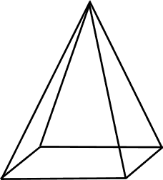
12. Scrivi il nome delle figure
_____________
_________________
_______________
_______________

13. Quanti triangoli riesci ad individuare nel disegno?

 | A | 4
 | B | 3
 | C | 6
 | D | 5
______________________________________________________

14. Una penna, una matita ed una gomma costano € 3,00. Se compri solo la matita e la penna spendi € 2,50. Quanti euro costano 5 gomme?

 | A | 1,50
 | B | 2,50
 | C | 2,00
 | D | 5,00

15. Quale di queste figure ha un angolo retto?

A B C D ________________________________________

16. Osserva il grafico

Quanti sono, tra maschi e femmine, i bambini che hanno PIÙ di 8 anni?

 | A | 16
 | B | 27
 | C | 14
 | D | 32

____________________________________________________________________

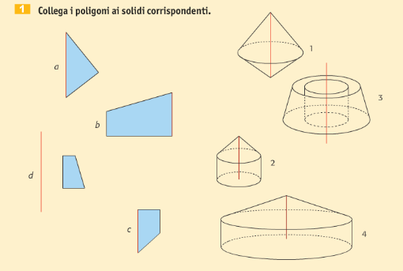
17. Collega i poligoni con i solidi

18. Quale è il nome del solido?

 | A | parallelepipedo
 | B | cono
 | C | piramide
 | D | cubo

19. Quanti rettangoli, cerchi e triangoli puoi vedere nelle figure?

 | A | 2 cerchi, 6 rettangoli, 4 triangoli
 | B | 3 cerchi, 7 rettangoli, 5 triangoli
 | C | 3 triangoli, 2 cerchi, 5 rettangoli
______________________________________________________________

20. Un muratore deve pavimentare una stanza di 12 metri quadrati. Per un metro quadrato occorrono 200 piastrelle.
Quale operazione serve per calcolare il numero di mattonelle per tutta la stanza?
 | A | 200 + 12
 | B | 200 x 12
 | C | 200 : 12
 | D | 300 + 300

